Μελετώ από το σπίτι στη ΓΕΩΓΡΑΦΙΑ
Αγαπημένα μου παιδιά,
Αυτές τις μέρες «Μένουμε στο σπίτι» για να προστατέψουμε τη δική μας υγεία και την υγεία των ανθρώπων που αγαπάμε! Τίποτα όμως δεν μας σταματά από το να είμαστε μαζί και κοντά δάσκαλοι και μαθητές. Ετοίμασα κάποιες οδηγίες για να γίνουν στο μάθημα της Γεωγραφίας. Ακολουθήστε τα βήματα για δική σας ευκολία:
Δευτέρα 23/3/2020
Βήμα 1: Ανοίξτε το βιβλίο σας «Γνωρίζω τον κόσμο μου» Η Κύπρος στη Μεσόγειο (λεπτό βιβλίο) στη σελίδα 43. Εκεί είναι ο χάρτης της Κύπρου. Είναι ΒΟΥΒΟΣ χάρτης δηλαδή δεν μας δίνει πληροφορίες. Πάμε να τις βάλουμε εμείς!
Βήμα 2: Συμπληρώστε στον τίτλο: Τίτλος : Οι πόλεις της Κύπρου
ΥΠΟΜΝΗΜΑ
Βήμα 3: Στο κουτί με το Υπόμνημα σημειώστε τα εξής: Πρωτεύουσα
Άλλες πόλεις
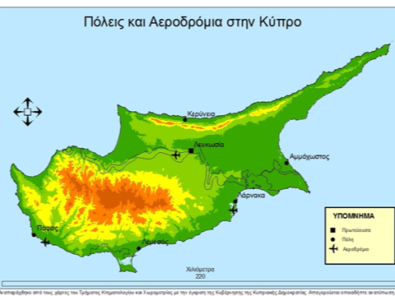
Βήμα 4: Τοποθέτησε στο χάρτη το σημαδάκι για την κάθε πόλη στη θέση που πρέπει σύμφωνα με τη θέση της.. Πρόσεξε! Για τη Λευκωσία να βάλεις γιατί είναι η πρωτεύουσα της Κύπρου μας. Στη συνέχεια γράψε δίπλα από κάθε πόλη το όνομά της.
Ο χάρτης θα σε βοηθήσει:

Βήμα 5: Συμπλήρωσε στις γραμμές τι γνωρίζεις για την Κύπρο μας. Χρησιμοποίησε τις λέξεις πιο κάτω:
Κύπρος, νησί, πόλεις, πρωτεύουσα, κατεχόμενες, παράκτιες , μοιρασμένη
Π.χ. Η Κύπρος έχει έξι πόλεις από τις οποίες οι πέντε είναι παράκτιες…
ΚΑΛΗ ΜΕΛΕΤΗ ΠΑΙΔΙΑ ΜΟΥ!
ΜΗΝ ΞΕΧΝΑΤΕ ΝΑ ΓΡΑΦΕΤΕ ΟΡΘΟΓΡΑΦΗΜΕΝΑ ΚΑΙ ΤΕΛΕΙΑ ΓΡΑΜΜΑΤΑ!!!

